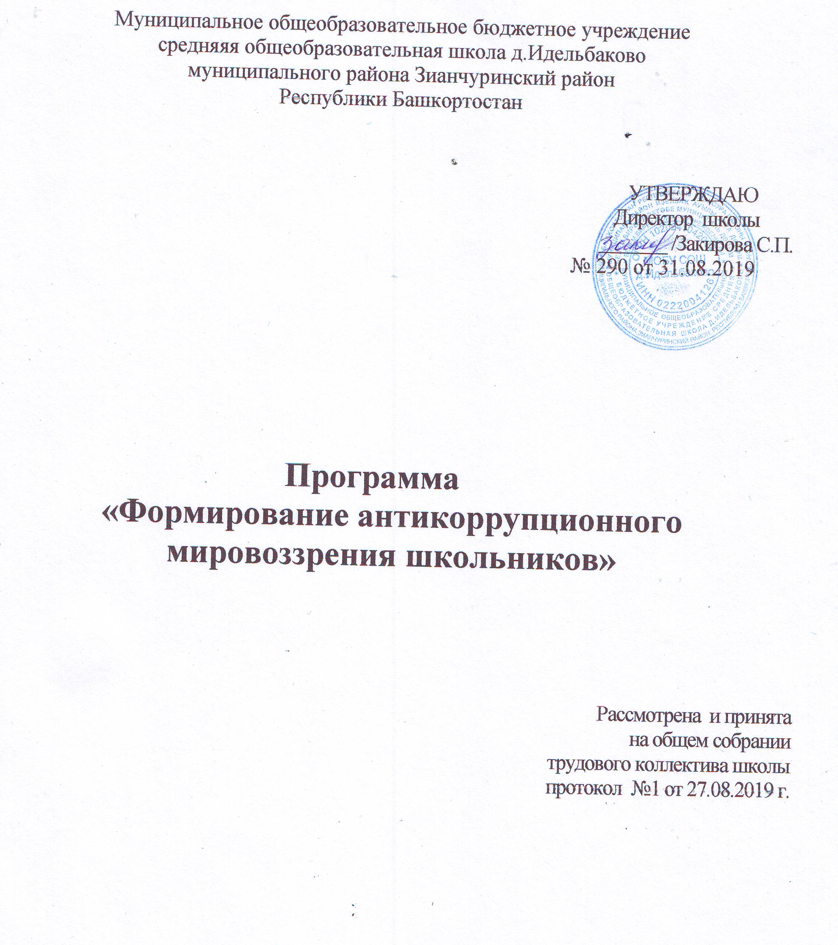

Программа
«Формирование антикоррупционного мировоззрения школьников»
на 2019-2021 годы.
Паспорт

Наименование Программы | школьная программа «Система воспитательной работы по формированию антикоррупционного мировоззрения школьников» на 2019-2021 годы» (далее - Программа)
Правовые основания для разработки Программы | Нормативной базой для разработки Программы:  - Федеральный закон от 25 декабря 2008 года  № 273-ФЗ «О противодействии коррупции»;  - Указ Президента Российской Федерации  от 13 апреля 2010 года № 460 «О Национальной стратегии противодействия коррупции»;  ● Письмо Минобрнауки России от 20 мая 2013 года №08585 «О формировании антикоррупционного мировоззрения учащихся»
Разработчик Программы | - Администрация МОБУ СОШ д.Идельбаково
Цель Программы | Создание условий для формирования антикоррупционного мировоззрения обучающихся.
Задачи Программы | - Способствовать развитию навыков законопослушного поведения обучающихся.  - Обеспечить получение обучающимися знаний о сущности коррупции, ее общественной опасности.  - Способствовать формированию у обучающихся навыков антикоррупционного поведения, нетерпимости к проявлениям коррупции в повседневной жизни.  - Создание условий для совместной деятельности ОУ и представителей социума по вопросам антикоррупционного воспитания обучающихся.
Основные направления Программы | - Антикоррупционное образование и антикоррупционная пропаганда;  - Обеспечение открытости и доступности для населения деятельности образовательного учреждения, укрепление связей ОУ с гражданским обществом;  - Проведение мероприятий по антикоррупционному образованию, антикоррупционному просвещению, антикоррупционной пропаганде;
Сроки и этапы  реализации Программы | 2019–2021 годы.  Программа реализуется в один этап
Перечень мероприятий | - Организация информационно-методической деятельности по антикоррупционному образованию, антикоррупционному просвещению, антикоррупционной пропаганде;  - Образовательная деятельность антикоррупционной направленности через изучение соответствующих тем в рамках преподавания различных учебных предметов (обществознание, право, история, экономика, география).  Внедрение в практику работы программ элективных курсов, факультативов, модулей, спецкурсов и пр. антикоррупционной направленности.
- Совершенствование сайта образовательного учреждения в соответствии с законодательством Российской Федерации в целях обеспечения информационной открытости образовательной деятельности.
- Проведение акций, диспутов, бесед, тематических классных часов, встреч с представителями правоохранительных органов, родительских собраний, дней открытых дверей, других мероприятий, направленных на формирование антикоррупционного мировоззрения обучающихся.
Проведение районных олимпиад, конкурсов для учащихся, педагогов по антикоррупционному образованию.

Исполнители Программы | - Администрация ОУ, педагогический коллектив ОУ
Объемы и источники финансирования | Текущее финансирование
Ожидаемые конечные результаты реализации Программы | - Нормативно-правовая, информационно-методическая обеспеченность деятельности ОУ по антикоррупционному образованию;  - Нетерпимость обучающихся к коррупционному поведению;  - Формирование антикоррупционной культуры у обучающихся и воспитанников.  - Отсутствие случаев коррупционного поведения в ОУ.

Пояснительная записка

Настоящая Программа разработана во исполнение статьи 6 Федерального Закона от 21 ноября 2011г. № 329-ФЗ «О противодействии коррупции» и в соответствии с Указом Президента Российской Федерации от 13 апреля 2010г. № 460 «О национальной стратегии противодействия коррупции»
Антикоррупционное образование является целенаправленным процессом обучения и воспитания в интересах личности, общества и государства, основанным на общеобразовательных программах, разработанных в рамках государственных образовательных стандартов и реализуемых в образовательных учреждениях для решения задач формирования антикоррупционного мировоззрения, повышения уровня правосознания и правовой культуры учащихся.

Принципы антикоррупционного образования:
1. Преемственность.
2. Системность.
3. Комплексность.
4. Учёт возрастных особенностей.
5. Интегрированность в образовательный процесс.
6. Связь с компетентностным подходом в образовании:
- способность к критическому восприятию действительности;
- способность адекватно оценить ситуацию;
- способность аргументировано отстоять эту позицию;
- способность эффективно действовать в соответствии со своими убеждениями;
- способность брать на себя ответственность за свои действия.
- Партнёрство. Реализация задач антикоррупционного образования возможна при
участии всех заинтересованных сторон: молодежных организаций,
родительской общественности, социально-ответственных предпринимателей,
представителей властных структур и правоохранительных органов, представителей
религиозных конфессий.
- Направленность на предупреждение любого проявления коррупционного поведения и мышления.

Актуальность программы
Долгое время общество уходило от обсуждения проблемы коррупции. Ныне тема открыта для обсуждения.
Проблемы образования тесно связаны с проблемами общественного развития. Важная роль в становлении личности отводится школе. Воспитание неприятия молодым поколением коррупции как явления, абсолютно несовместимого с ценностями современного правового государства, – важнейшая задача школы. Уровень образования населения, его правовой культуры – это не только престиж страны, но и вопрос национальной безопасности.
Отсутствие целенаправленной системы мер по противодействию этому негативному явлению приводит к укоренению этого страшного социального недуга. Особенность современной ситуации заключается в том, что коррупционное поведение не только сохраняется, но и перестает быть постыдным. К сожалению, в обществе бытует, а нередко и насаждается мнение, что бороться с коррупцией бессмысленно, а простой гражданин не имеет возможности противостоять ее проявлениям.
Следует отметить отсутствие в действующих образовательных стандартах таких понятий и вопросов, как «коррупция», «меры противодействия коррупции» и поэтому разработка системы заданий, проектирование и описание различных форм антикоррупционного просвещения школьников (практикумы, игры, интернет-уроки, дискуссии и т. п.) может стать инновационным направлением в методической деятельности педагога. Школа нуждается в педагогически обработанном материале, побуждающем учеников к формированию собственной системы ценностей.
На школьных уроках важно рассмотреть коррупцию как явление социально-историческое, социально-экономическое, правовое; осветить исторический аспект проблемы. Через выявление причин возникновения этого феномена и понимание вреда, причиняемого им всему обществу, необходимо целенаправленно формировать негативное отношение к коррупции (так же как к наркомании, алкоголизму и т. д.), развивать навыки антикоррупционного поведения.
Программа позволяет детализировать отдельные направления работы по противодействию коррупции, создать условия для формирования антикоррупционного мировоззрения обучающихся и активной гражданской позиции (комплексность).
Особое внимание в рамках антикоррупционной деятельности уделяется воспитанию правового и гражданского сознания и получению навыков поведения в демократическом обществе, в том числе навыков антикоррупционного поведения. В свете современных требований в рамках гражданского образования необходимо осуществлять систематическую работу по формированию антикоррупционного сознания обучающихся.
Реализация задач антикоррупционного образования возможна при участии в данном процессе всех заинтересованных сторон: молодёжных организаций, родительской общественности, социально-ответственных предпринимателей, представителей властных структур и правоохранительных органов, представителей религиозных конфессий (принцип партнёрства).

